Pınar Yayınları Tanıtım Bülteni
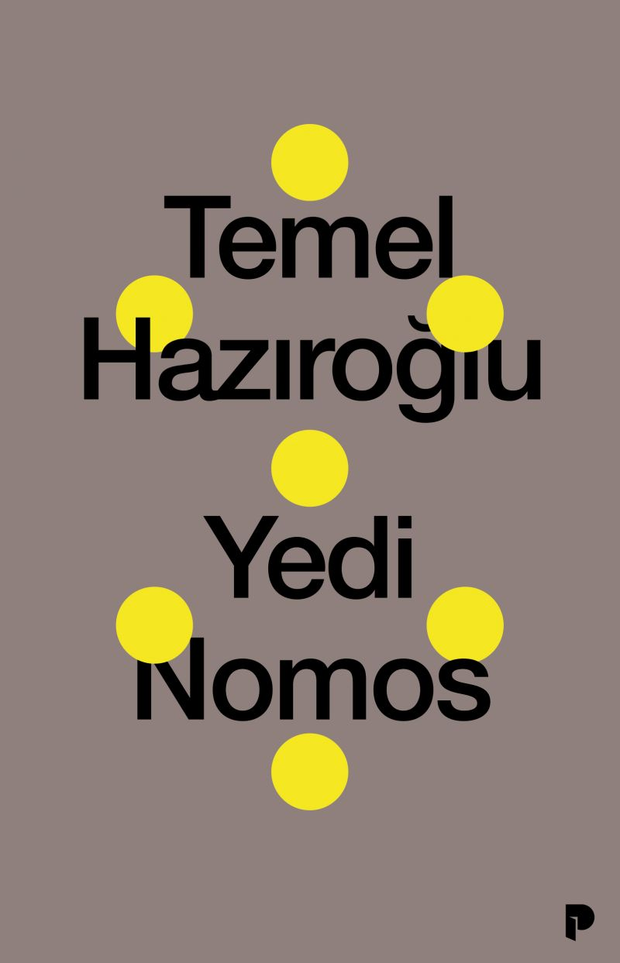 | Eser Adı: Yedi Nomos  Yazar Adı: Temel Hazıroğlu  Cilt Bilgisi: AMERİKAN  Kitap Dili: Türkçe  Eser Tipi: Orjinal  İç Sayfa: HOLMEN SB 60  Kapak: BRISTOL AMERİKAN 230  Yan Kapak:  Selefon Türü: MAT SELEFON  Basım Tarihi: 2026  Sayfa Sayısı: 93  Kitap Boyutları: 135 X 210 mm  ISBN No: 9786258675535  Etiket Fiyatı: 170,00 TL
Kitap Tanıtım Yazısı : (Arka Kapak)

Manifestolar şimdinin ve geleceğin dünyasına ilişkin değerlendirmelerde bulunarak insanın değişim ve dönüşümün faili olması çağrısında bulunmasıyla farklılaşırlar. Genelde somut tarihsel göndermelerin veya pratik savların ötesinde insana, tarihe, topluma, ekonomiye ve insanlığa bakış için bir mercek sunarlar. İçinde yaşadığımız sistemle birlikte kişisel tercihlerimizi de sorgulamamıza yardımcı olurlar. Günümüzde tüm insanlığı kuşatacak, gelecek yüzyılları etkileyip yönlendirecek evrensel ve değişmez yasaların önemi de burada ortaya çıkar.
Temel Hazıroğlu, kadim insanlık değerlerini çağdaş kavramlarla harmanlıyor. İlahi nitelikten beslenen toplumcu devrimci yasaları işlediği Yedi Nomos isimli özlü ve etkileyici manifestosu fıtrata ve Allah’ın nizamına bir çağrıdır. Hz. Âdem’den bu yana süregelen kadim geleneğin günümüzdeki tezahürüdür, insanlığı barış yurduna götürecek bir eşitlik yolu hareketidir. Temel amacı, büyük insanlık hattı ekseninde sarsılmaz ilkelere dayalı yeni ve adil bir dünya inşa etmektir.
Hak ve hakikat eksenli Yedi Nomos, birliğe, eşitliğe ve özgürlüğe yönelen evrensel bir kurtuluş bildirisi­dir. Hakikatten sapanlar için bir beyan niteliği taşırken, tüm insanlık için pratik bir çıkış yolu sunar. Şartlar ne olursa olsun insanları özgürleştirmeyi hedefleyen çalışma; insanlığı doğruluk, iyilik ve güzellik yüklü bir geleceğe taşımayı vaat eder.
Yeni bir dünya vizyonu sunan Yedi Nomos, yol açık, şimdi hareket vakti diyenler için…
Kitabın detay sayfasına buradan ulaşabilirsiniz :
https://pinaryayinlari.com/kitaplar/temel-haziroglu-yedi-nomos-441.html
Pınar Yayınları



